Қазақстан Республикасы Білім және Ғылым Министрлігі
Л.Н.Гумилев атындағы Еуразия ұлттық университеті
«Ақпараттық жүйелер» кафедрасы


7-8 ЛАБОРАТОРИЯЛЫҚ ЖҰМЫС

Тақырыбы: МОБИЛЬДІ ҚОСЫМШАНЫ ӘЗІРЛЕУ
ANDROID-ДЕ

Нұр-Сұлтан, 2022

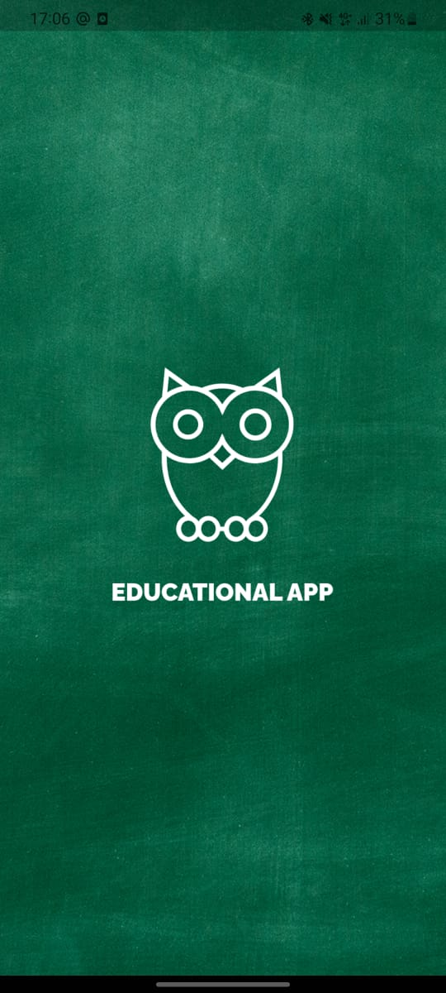
Менің қосымшамның мақсаты: смартфон арқылы қашықтан жасағысы келетін адамдарға ақша табуға үйрету
Егер сіз көп платформалы Kotlin модулін cocoapods тәуелділігі ретінде пайдаланғыңыз келсе, > cocoapods dependency manager опциясын таңдаңыз. CocoaPods тәуелділігі туралы көбірек білу үшін cocoapods интеграциясы бөлімін қараңыз.

Енді сіздің жобаңыз орнатылғанша күтіңіз. Қажетті компоненттерді жүктеу және конфигурациялау сіз оны бірінші рет жасаған кезде біраз уақыт алуы мүмкін.

Мобильді мультиплатформалық жобаның толық құрылымын көру үшін Көріністі Android жүйесінен жобаға ауыстырыңыз. Сіз жобаның құрылымын және оны қалай пайдалануға болатындығын анықтай аласыз.
Сәйкес операциялық жүйеге қажетті Құралдарды орнату арқылы кросс-платформалық мобильді даму ортасын орнатыңыз.
> Сізге осы нұсқаулықтағы белгілі бір қадамдарды орындау үшін macOS бар Mac қажет, оған жазу > iOS-қа тән Код және iOS қосымшаларын іске қосукіреді. > > Microsoft Windows сияқты басқа операциялық жүйелерде iOS-пен жұмыс істеу мүмкін емес. Бұл > Apple талабына байланысты.
Android Studio бағдарламасында File | New | New Project таңдаңыз.
Жоба үлгілері тізімінен Kotlin Multiplatform қолданбасын таңдап, Келесі түймесін басыңыз.
Мобильді мультиплатформалық жоба үлгісі
Бірінші қолданбаның атын көрсетіп, Келесі түймесін басыңыз.
Мобильді мультиплатформалық жоба-негізгі параметрлер
Ашылған терезеде келесі әрекеттерді орындаңыз:
Қолданба мен ортақ қалталар үшін әдепкі атауларды өзгертпеңіз;
Жобаңыз үшін сынақ үлгілерін жасау үшін құсбелгіні қойыңыз;
IOS жақтауын тарату опцияларының тізімінен Regular framework таңдаңыз.
Жаңа жоба жасау үшін Аяқтау түймесін басыңыз.

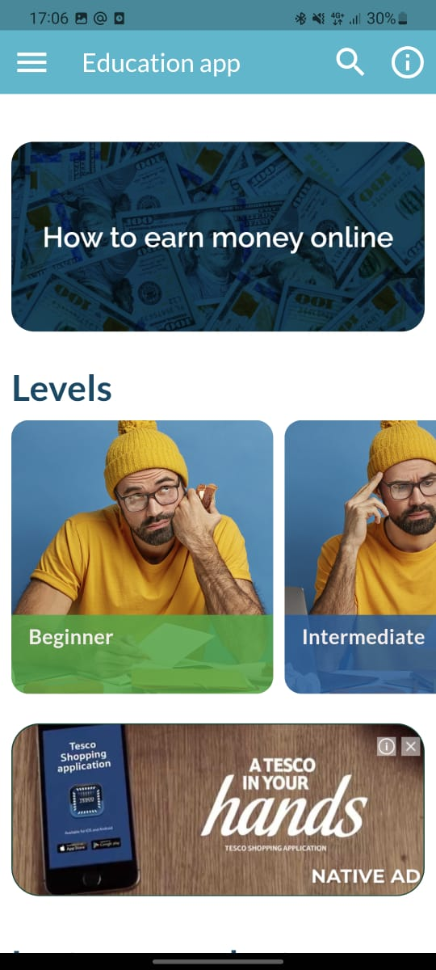

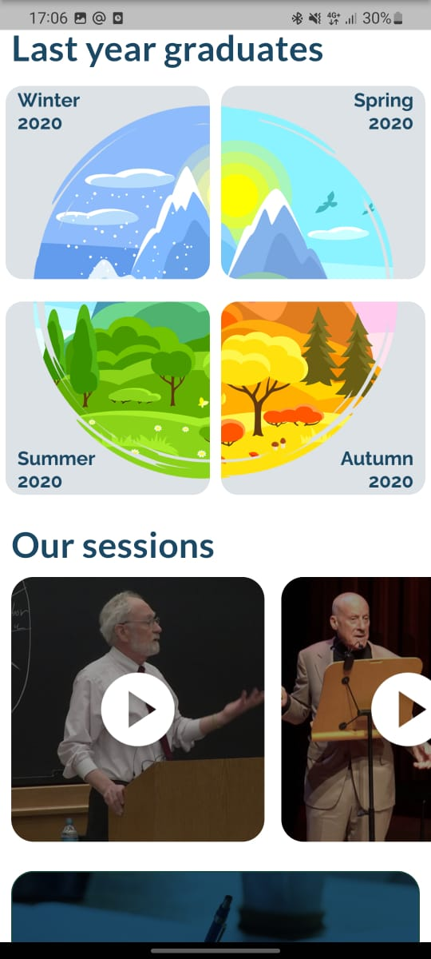
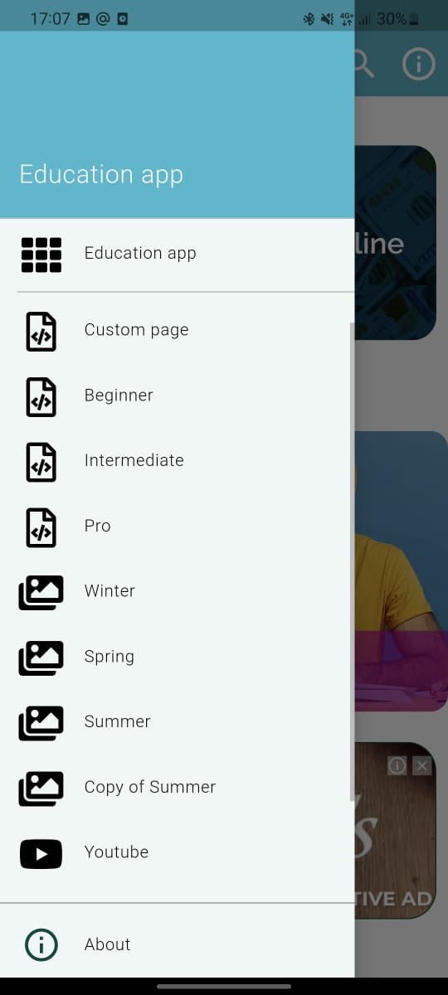

Менің кодым:
